1. Tạo Database Connection mới
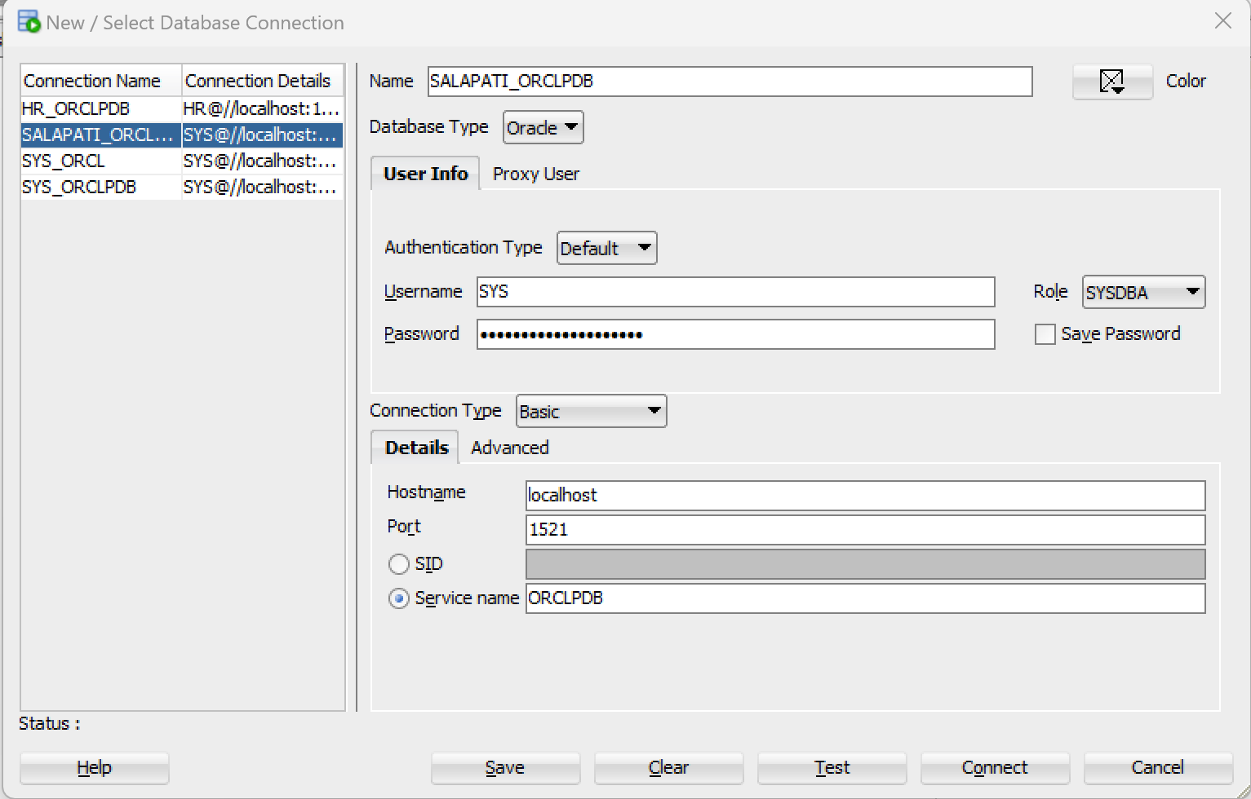

2. Tạo mới User

2.1. Tạo 1 user mới với câu lệnh sau
CREATE USER salapati IDENTIFIED BY sammyy1;
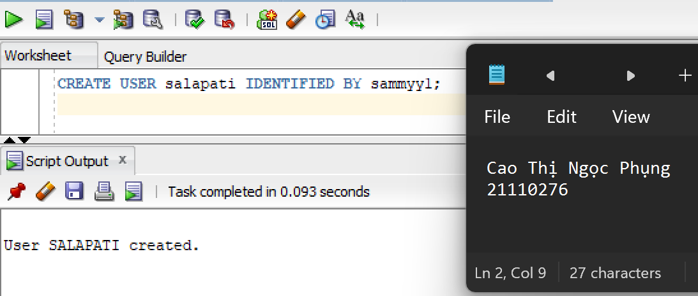

2.2 Hiển thị tablespace của user vừa mới tạo
SELECT default_tablespace, temporary_tablespace
FROM dba_users
WHERE username='SALAPATI';
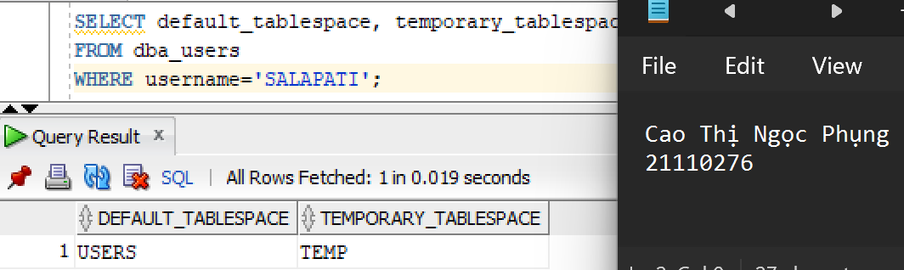
SELECT * FROM database_properties
WHERE property_name LIKE '%TABLESPACE';
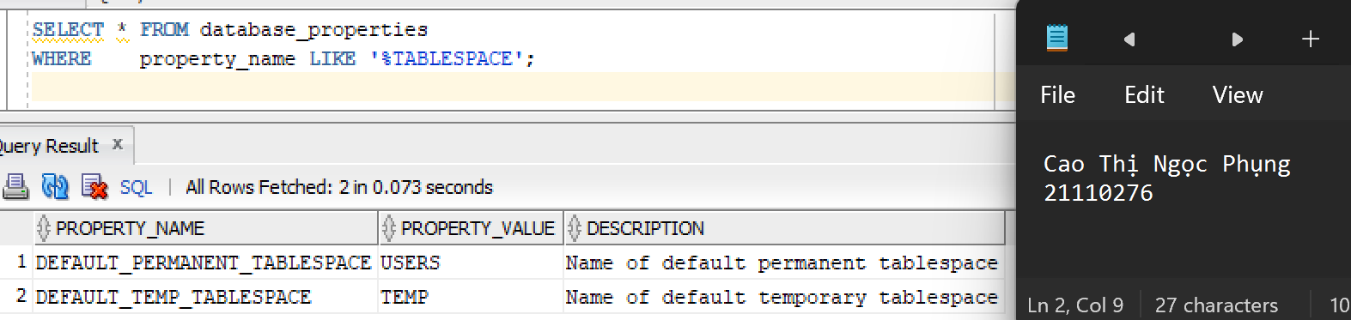
SELECT * FROM database_properties
WHERE property_name LIKE '%TABLESPACE';
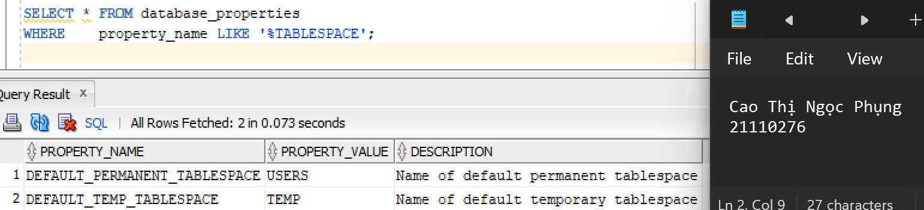

2.3 Cấp quyền cho phép kết nối đến database
GRANT CREATE SESSION TO salapati;
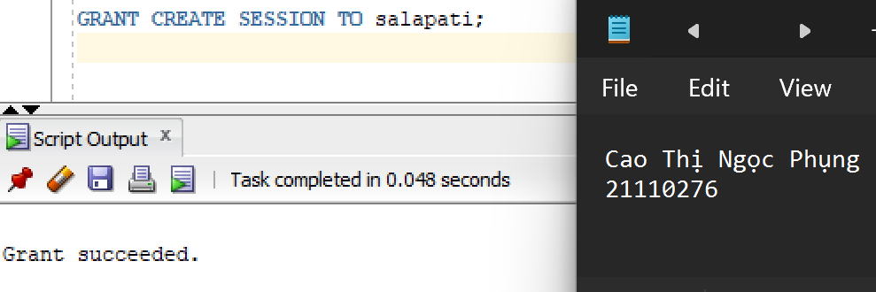

2.4 Cấp các quyền tạo các loại object
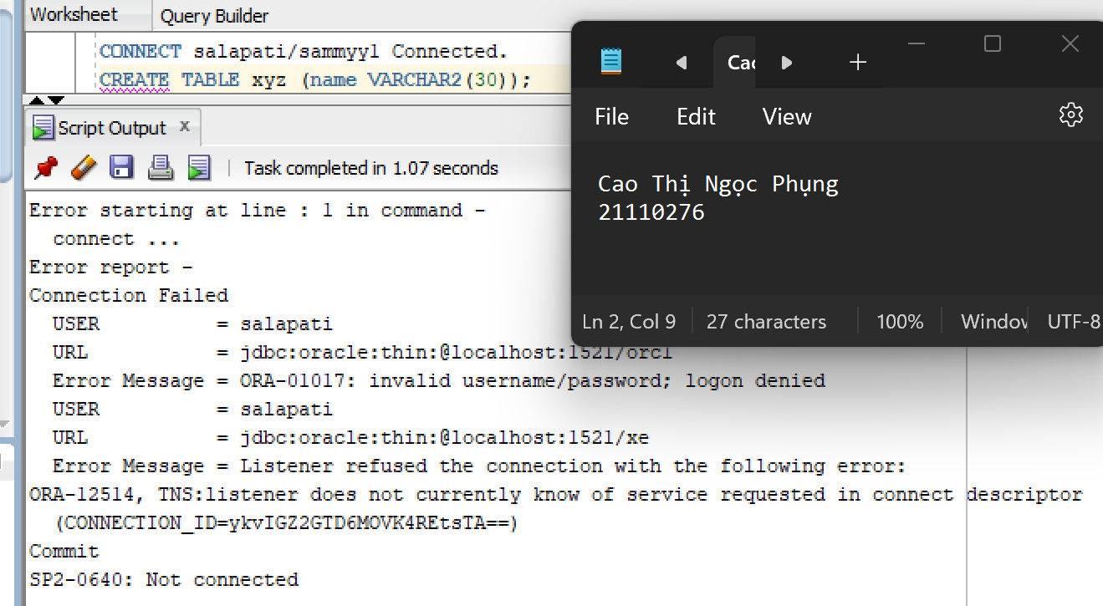
ALTER USER salapati QUOTA 100M ON users;
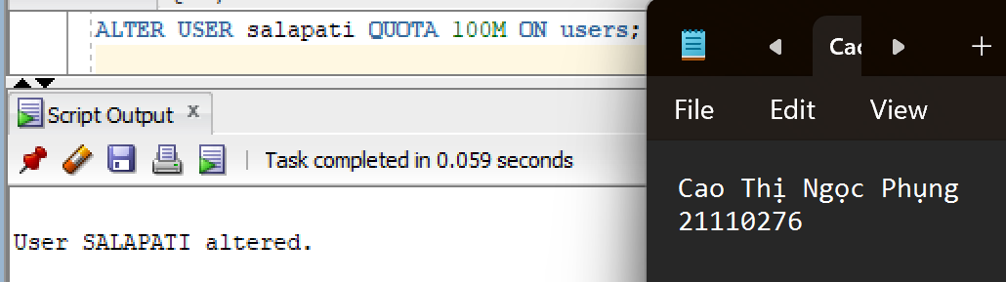
ALTER USER salapati QUOTA UNLIMITED ON users;
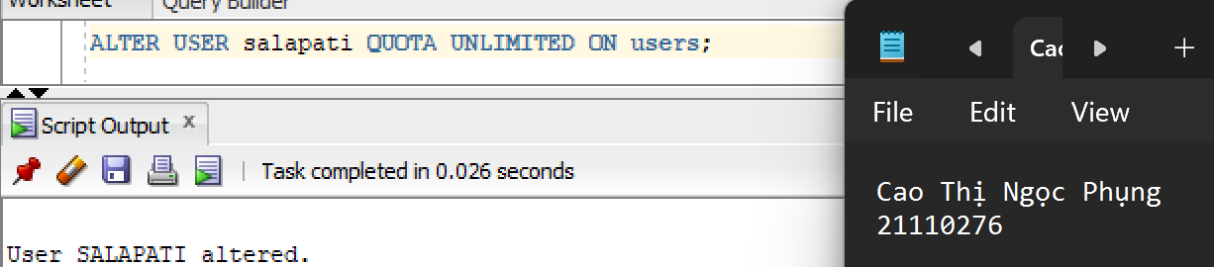

2.5 Chỉ định tablespace
CREATE TABLE abc (name varchar2(30)) TABLESPACE users;
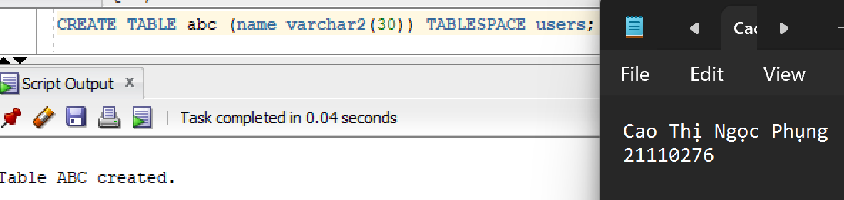

2.6 Cấp quyền user tạo object trên bất kỳ tablespace
GRANT UNLIMITED TABLESPACE TO salapati;
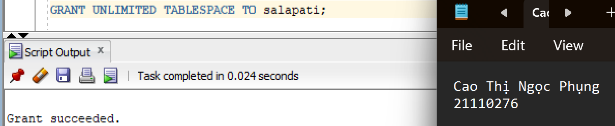

2.7 Xem thông tin về quota được cấp cho các user thông qua view
SELECT tablespace_name, username, bytes
FROM DBA_TS_QUOTAS;
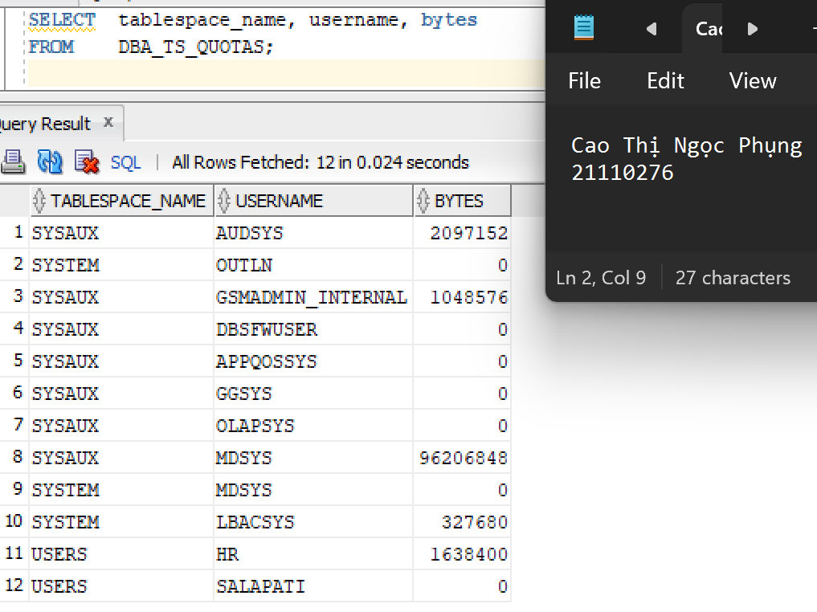

2.8 Gán tablespace lúc tạo mới
CREATE USER salapati_new IDENTIFIED BY sammyy1
TEMPORARY TABLESPACE TEMP
DEFAULT TABLESPACE USERS
QUOTA 500M ON USERS;

3. Thay đổi các đặc tính của user

3.1 Thay đổi password
ALTER USER salapati IDENTIFIED BY ngocphung;
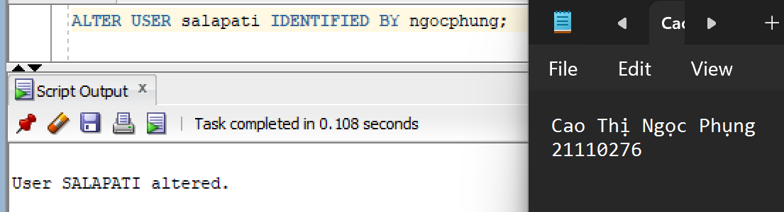

3.2 Password expiration
Cho 1 password hết hạn bằng 2 cách
Bắt buộc password expire ngay khi tạo mới một user
ALTER USER salapati IDENTIFIED BY ngocphung PASSWORD EXPIRE;
ALTER USER salapati PASSWORD EXPIRE;
CREATE USER hcmute IDENTIFIED BY hcmute PASSWORD EXPIRE;
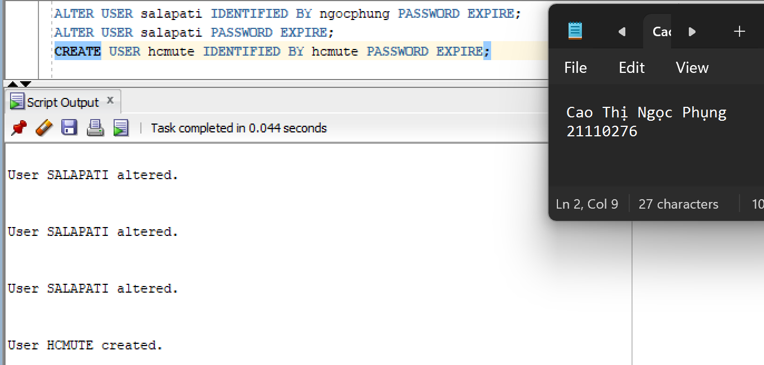

3.3. Trạng thái account
Khóa hoặc mở khóa account và xem trạng thái account đó
ALTER USER salapati ACCOUNT LOCK;
ALTER USER salapati ACCOUNT UNLOCK;
SELECT username, account_status
FROM dba_users;
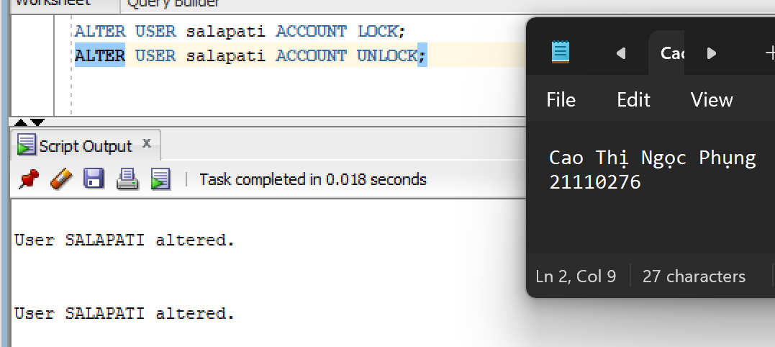

4. Xóa User
DROP USER HCMUTE;
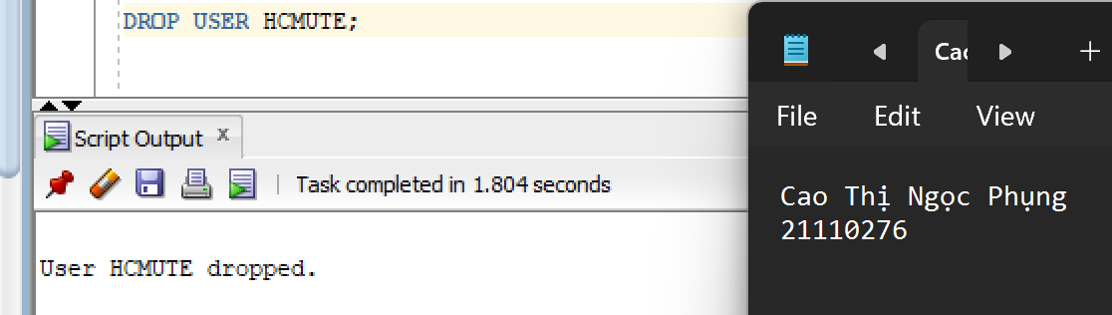
Khi xóa user sẽ xóa tất cả object thuộc về user đó.
Khi user đã có object thì phải dùng thêm tùy chọn CASCADE

DROP USER salapati CASCADE;
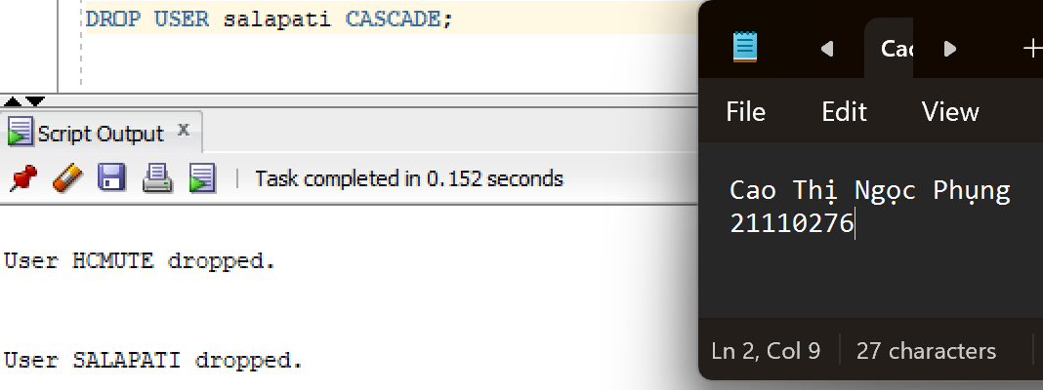

5. Tạo mới profile
ALTER SYSTEM SET RESOURCE_LIMIT = TRUE;
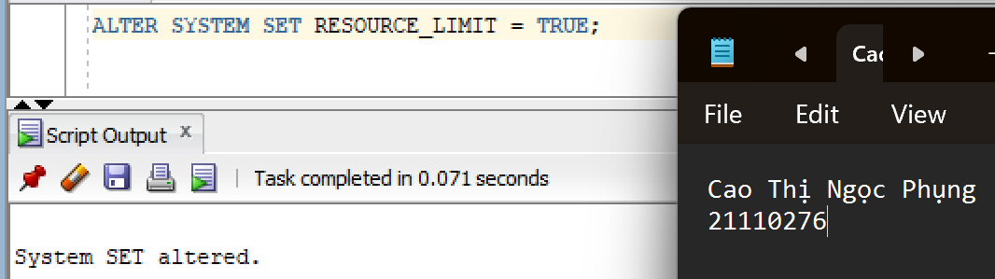

5.2 Tạo mới profile
CREATE PROFILE app_user LIMIT
FAILED_LOGIN_ATTEMPTS 3
SESSIONS_PER_USER UNLIMITED
CPU_PER_SESSION UNLIMITED
CPU_PER_CALL 3000
CONNECT_TIME 45
IDLE_TIME 60
LOGICAL_READS_PER_SESSION DEFAULT
LOGICAL_READS_PER_CALL 1000;

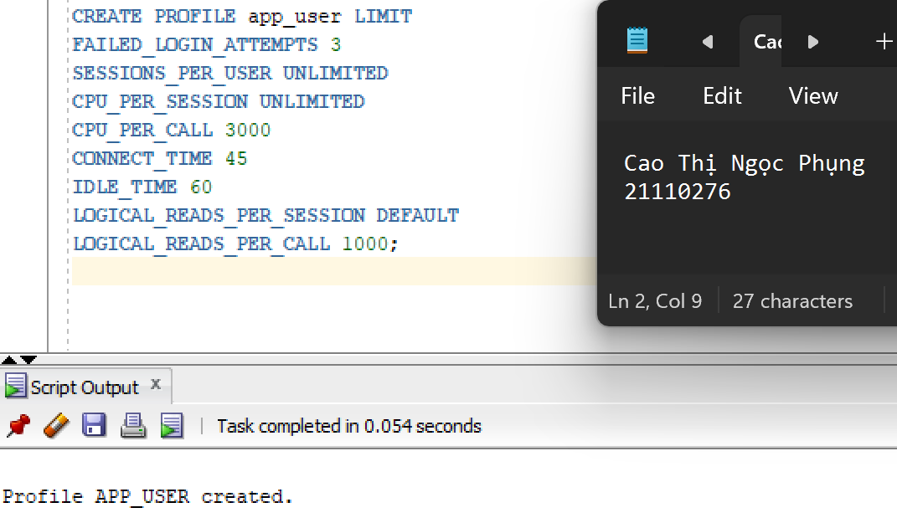

7. Gán Profile

7.1. Có thể gán profile khi vừa tạo user
CREATE USER salapati IDENTIFIED BY sammyyl
TEMPORARY TABLESPACE TEMP
DEFAULT TABLESPACE USERS
QUOTA 500M ON USERS
PROFILE app_user;
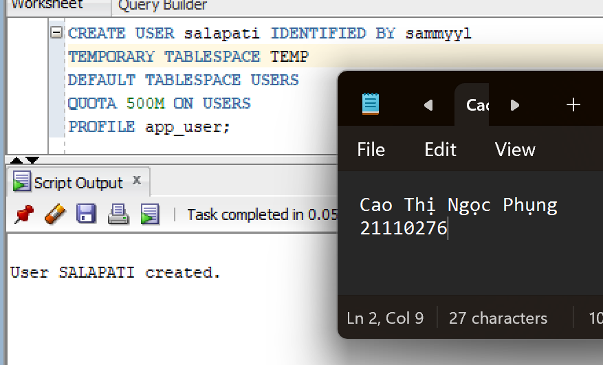

7.2 Profile mặt định cho user mới nếu không gán gì
CREATE USER venice IDENTIFIED BY ngocphung;
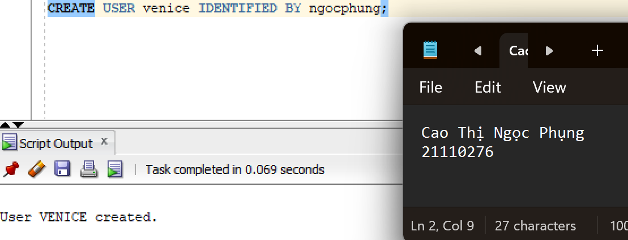
SELECT profile FROM dba_users
WHERE username = 'SALAPATI';

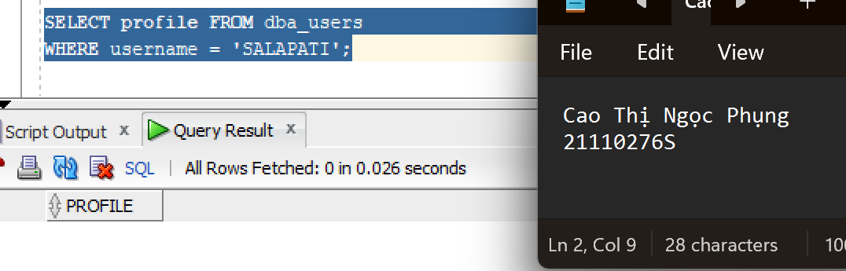
SELECT DISTINCT resource_name, limit
FROM dba_profiles
WHERE profile='DEFAULT';

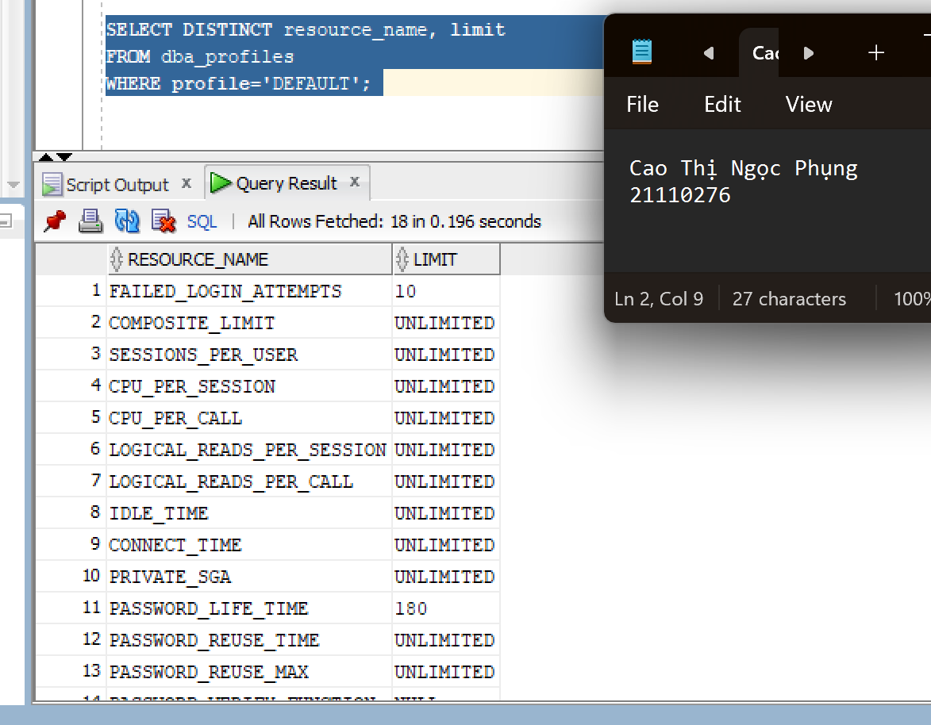

7.3 Gán profile cho 1 user
ALTER USER SALAPATI PROFILE app_user;
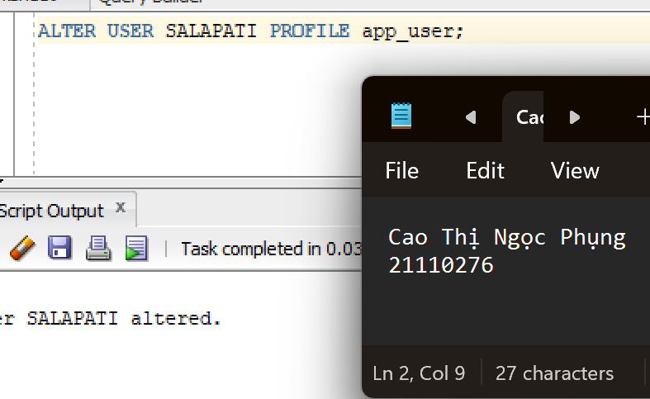

8. Thay đổi profile
ALTER PROFILE app_user
LIMIT SESSIONS_PER_USER 4
FAILED_LOGIN_ATTEMPTS 4;
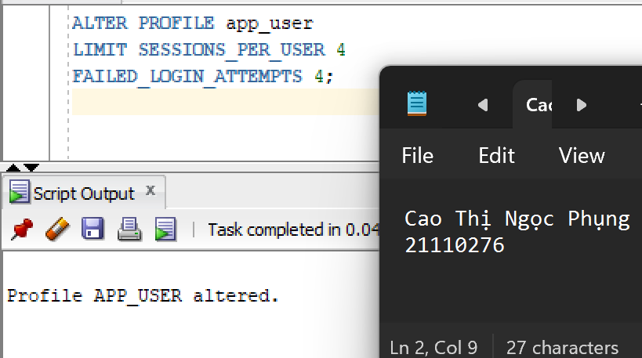

9. Xóa profile
CREATE PROFILE test LIMIT PASSWORD_LIFE_TIME 90;
DROP PROFILE test CASCADE;
